A lire avant de commencer

Lisez ce document avant de commencer. Cela vous aidera à utiliser ce produit en douceur. Vous pouvez ignorer le fichier readme.md.

# Commencer

Après avoir téléchargé le fichier ZIP que nous avons fourni, décompressez-le et vous obtiendrez un dossier contenant plusieurs fichiers et quatre dossiers, dont deux nommés respectivement C et python. Ce sont des méthodes de développement basées sur deux langages différents lors de la programmation de Pico.

Le dossier C stocke les documents de programmation C/C++ basés sur l'IDE Arduino, tandis que le dossier Python enregistre ceux de MicroPython basés sur Thonny .

Si vous choisissez le dossier C

* Tutoriel_C.pdf

Contient des opérations de base telles que le téléchargement d'un croquis sur la carte Pico et des connaissances en programmation C et en électronique.

Si vous utilisez le dossier Python

* Tutoriel_Python.pdf

Contient des opérations de base telles que l'exécution de code python sur la carte Pico en ligne ou hors ligne, et une connaissance de la programmation et de l'électronique MicroPython .

# Obtenir de l'aide

Rencontrez des problèmes? Ne pas paniquer!

Qu'il y ait des dommages à l'emballage, des problèmes de qualité ou des questions rencontrées lors de l'utilisation, envoyez simplement un e-mail (en anglais) à :

**support@freenove.com**

Nous vous répondrons dans un délai d'un jour ouvrable et vous fournirons des solutions satisfaisantes.

# Retirer les puces

Certaines puces et modules sont insérés dans la plaque d'expérimentation pour protéger leurs broches.

Vous devez les retirer de la plaque d’expérimentation avant utilisation.

Veuillez trouver un outil (comme la spatule en plastique du kit ou un petit tournevis) pour les manipuler comme ci-dessous :

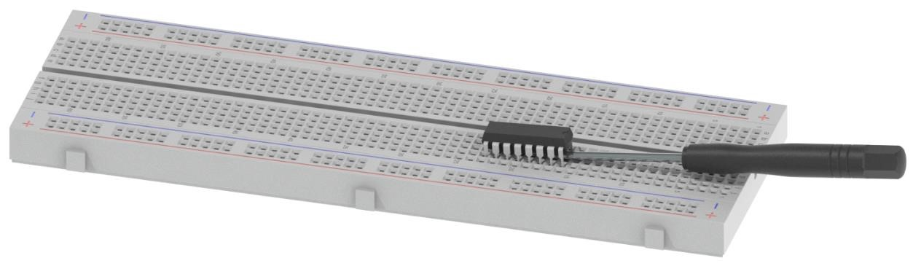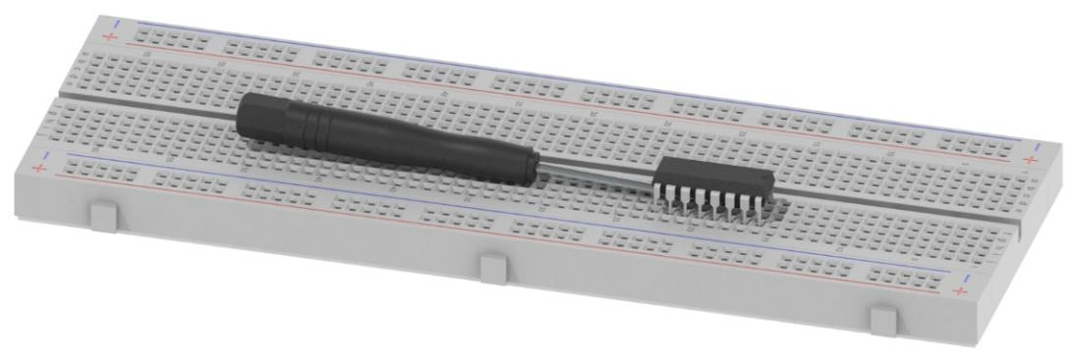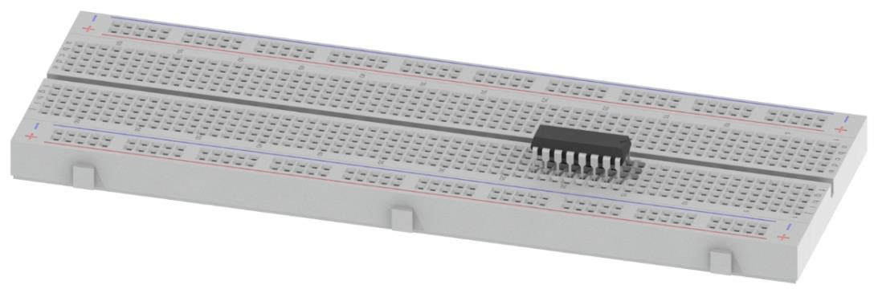

Etape 1, soulever légèrement un coté



Etape 2, soulever légèrement l’autre coté



Etape 3, retirer la puce verticalement avec les doigts



**Évitez de soulever directement une extrémité avec un grand angle.**

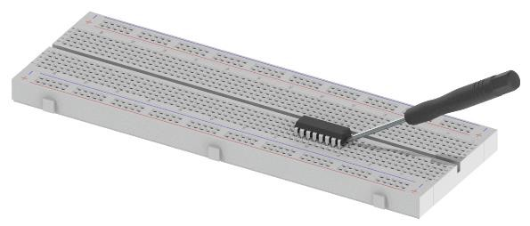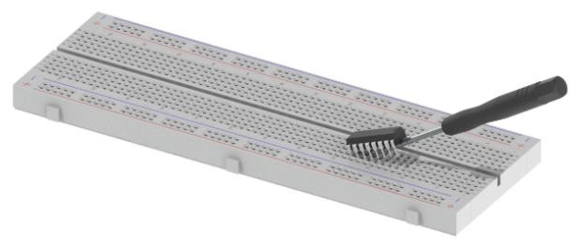

# Problèmes courants

Voici quelques problèmes courants et leurs solutions.

Si les solutions suivantes ne permettent pas de résoudre le problème rencontré, n'hésitez pas à contacter notre assistance.

La carte Pico n’est pas reconnue par l'ordinateur ou l'IDE Arduino

Réinstallez la dernière version de l'IDE Arduino. Lors de l'installation, acceptez d'installer le pilote.

S'il n'est toujours pas reconnu, essayez d'utiliser un autre câble USB si vous en avez. Si cela ne fonctionne toujours pas, veuillez contacter notre assistance.

Échec du téléchargement du sketch

Vérifiez si la carte et le port corrects sont sélectionnés.

Si cela ne fonctionne toujours pas, veuillez copier le message d'erreur complet et l'envoyer à notre assistance.

Le projet ne marche pas

Vérifiez le câblage, le sens de montage de la puce et essayez de changer les fils.

Si cela ne fonctionne toujours pas, veuillez prendre des photos et les envoyer à notre assistance.

Pico fonctionne anormalement lors de l'exécution

Débranchez l'alimentation électrique et rebranchez-la sur la carte. Vérifiez si la carte est revenue à la normale. Cela peut être dû à un fonctionnement incorrect ou à des raisons environnementales. Si à chaque fois que vous allumez la carte, Pico est en erreur après avoir fonctionné pendant un certain temps, veuillez vérifier si votre code est cohérent. Si vous ne parvenez pas à résoudre le problème, veuillez prendre des photos et les envoyer à notre assistance.

# **support@freenove.com**